《快递物流异常》（虾淘售后sop）
回目录链接：虾淘新版后台操作指南目录

🧱 模块一：受理边界与前置分拣 (10秒排错)
当前定位工单： 【快递物流异常 / 无物流】 一句话定义： 用户在APP点击发货后，快递长时间没动静、走错地、被退回，或要求修改地址。
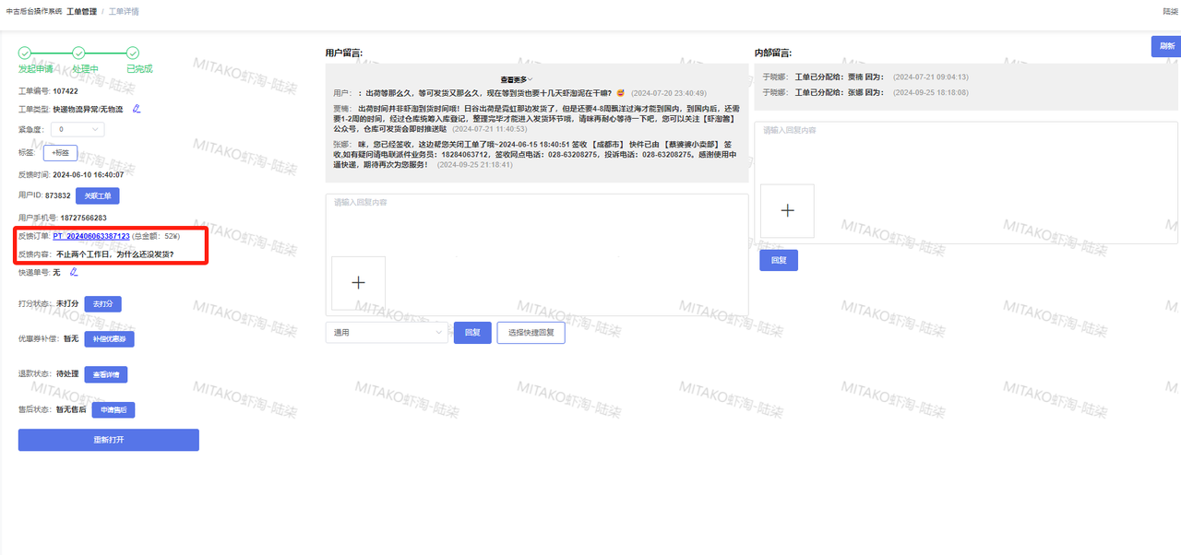
🔀 异常转移：
- IF 用户诉求是“刚付款，赏袋里没东西”或“预售商品怎么还没发” ➔ THEN 点击小铅笔✎转移至 【支付后未出商品】 或 【出荷转囤问题】。

🔍 模块二：核心查询与状态分支
第一步：查状态 通过工单页面点击 PT单号 或进入后台订单管理，确认该包裹是【未发出】还是【已发出】。
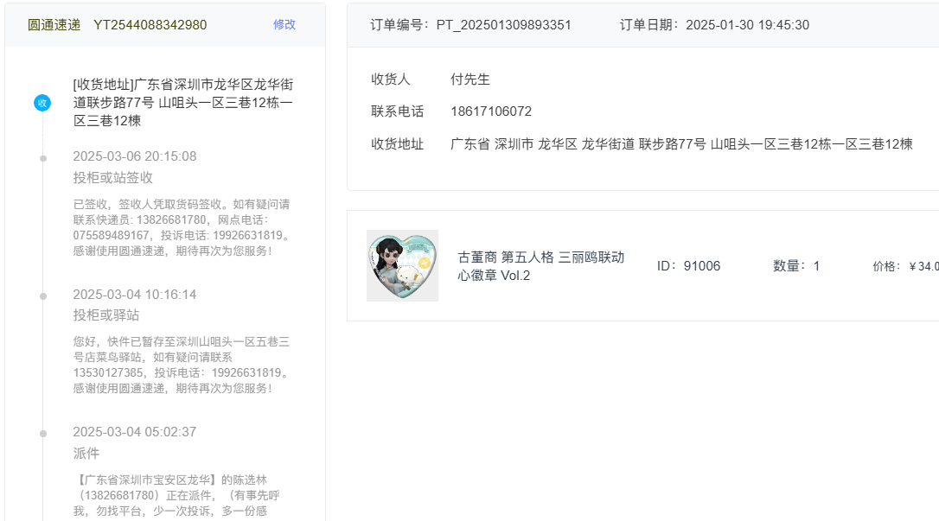
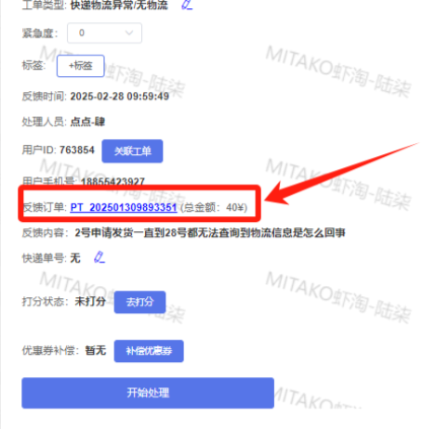
查询方法二：复制PT单号通过中古后台操作系统进入订单管理页面查询具体发货情况
链接：https://admin-kyoko.joyinfunny.cn/order-manage
查找到对应发货订单：点击历史记录--订单--输入PT单号/YT单号--点击查看
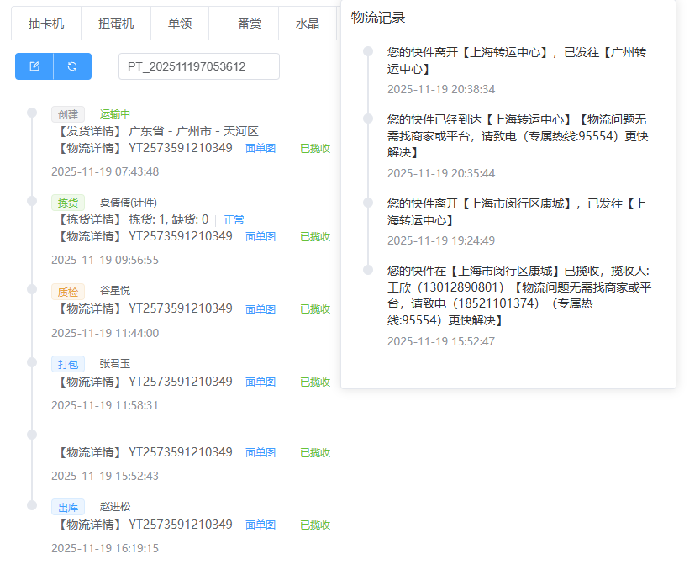

🟡 分支 A：【未发出】（仅有单号，无揽收走件信息）
- 未超过 5 个工作日
- 动作： 安抚解释，直接完成工单。
- 一键话术： “咪您好，这是快递先打单了但小哥还未揽收，所以暂时没有物流信息，不是有问题哦。下单后正常是五个工作日内发出的，还请咪安心等待一下~”
- 已超过 5 个工作日
- 动作： 挂起工单，提交【答疑】催促仓库核实。
- 一键话术： “咪您好，这边已为您紧急催促仓库尽快发出，辛苦咪耐心等待一下~”
🚨 【核心退款更新】：仓库反馈“缺货”或“无品控”的自动化处理
- 操作：只要直接点击工单【申请售后】，观察商品是否显示可退款，如果有，则勾选对应缺货商品发起退货卡片，系统会自动核算金额。
- 一键话术： “”不好意思咪，目前您反馈的商品仓库已经没有符合正常品控的库存可以为您发货了，真的非常抱歉。这边已经为您发起了该商品的退款，您同意的话可以点击发起退款的按钮进行退款操作；如果您不想退款，这边也可以为您把这件商品登记退回赏袋，您可以继续等待下一批次到货，但是这边暂时无法给到准确的到货时间，真的非常抱歉让您等待这么久、耽误您体验。综合目前进度，更建议您优先申请退款处理。
- (注：发送卡片后直接挂起，用户点击后系统自动原路退款，无需人工跟进)
- 订单显示 _1 尾号（仓库被动拆单）
- 动作： 提交答疑核实原因。若答疑回复“无品控”，直接走上述的【发退款卡片+补偿卡片】流程；若为正常分仓发货，回复话术让用户继续等待。
- 仓库实际已出库，后台订单显示物流方未成功揽收
- 动作：挂起工单，提交【答疑】催促仓库核实
话术：“咪您好，关于您反馈的订单物流问题已反馈仓库进行核实。还请您耐心等待，核实完毕后第一时间回复您~”
- 答疑联系仓库核实确认
- 仓库责任导致：我们免费为用户处理商品补发。
- 话术：“咪您好，麻烦您重新提供一下补发所需的新地址，这边会按照您提供的最新地址为您发出～
- 物流责任导致：记月结为用户处理商品退货退款
- 话术：“咪您好，核实您反馈的订单物流反馈已【】。这边先为您处理售后退款问题，跟您核对下退款金额是【】烦请核实是否正确，核对无误的话请发下支付宝账号+真实名字，这边为您登记退款“

🟢 分支 B：【已发出】（有正常或异常的走件信息）
点击工单页面PT单号/蓝字跳转（链接：https://admin-kyoko.joyinfunny.cn/order-manage）查询用户订单商品发货情况；
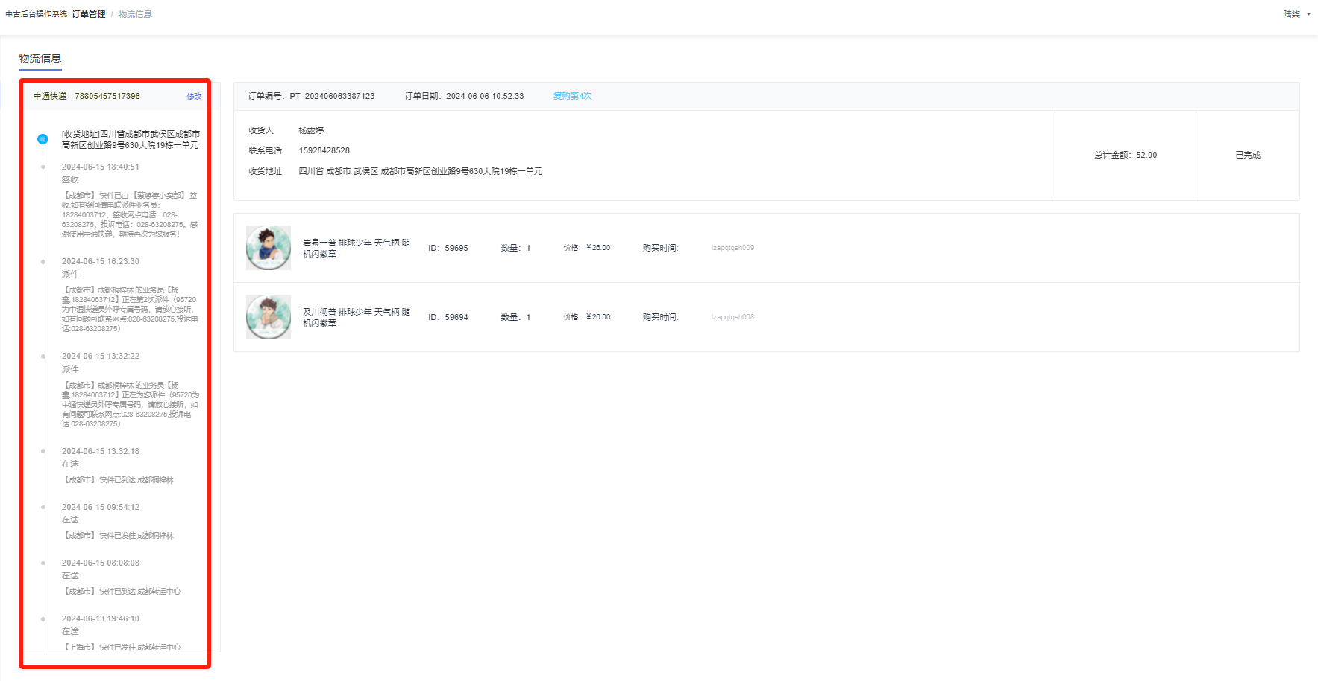
- 走件正常（用户催得太急）
- 一键话术： “咪您好！您的商品已经在正常运输中啦，请您耐心等待寄送到货～如有其他停滞问题可以在工单内再次回复询问哦。”
- 物流停滞 / 轨迹明显错误
- 动作： 反馈单号在涉及的物流公司群内核实
- 一键话术： ”咪您好，您反馈的情况目前正在和快递方核实中，核实完毕第一时间回复您~“
- 被拒签 / 退回仓库途中 / 仓库已签收退件
- 判定： 核实是快递网点原因还是用户个人原因（超时未取/地址不详）。
- 动作：
- 如果是快递过错导致退回： 免费给用户补发。回复：“咪您好，核实到包裹因快递原因被异常退回。麻烦您提供一下补发所需的新地址，这边会按照您提供的最新地址为您发出～”。
- 如果是用户过错导致退回： 不补免邮券。确认后在后台将商品操作 【退回赏袋】。回复：“咪您好，核实快递已被拒签退回。需要将您的商品退回至您的赏袋中，您可以之后在赏袋内重新申请发货（需重新支付邮费），若您确认退回，烦请回复确认~”
- 极其久远的订单（超1年无物流）
- 动作： 快递公司系统已清档，客服无法查实。
- 一键话术： “咪您好，您反馈的快递单号【】由于距离此件发货时间过久，需要您自行联系【】公司工作人员询问此件具体情况，核实具体原因哦~”
- 丢件
- 判定：物流显示已签收，但用户明确表示未拿到快递，例如：找不到/快递站没有
- 动作：
步骤1：用户反馈已签收未收到 → 回复：“咪您好，您反馈的情况目前正在和快递方核实中，核实完毕第一时间回复您~”
步骤2：在【虾淘--金山北部客服群】内发送用户反馈的运单号，并说明该件签收未收到，需要核实
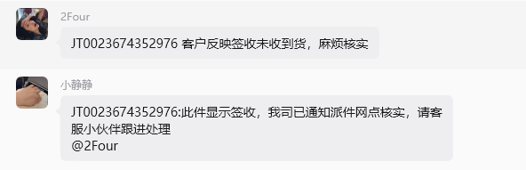
步骤3：责任判定
- 物流方承认丢件：确认用户诉求（补发/退款）后的同时向物流方发起索赔。补发需在当月飞书登记表快递月结栏内登记双倍月结。
- 有签收凭证，签收点为门口/前台：引导用户优先联系派件员找件 → 若仍找不到，等同于物流丢件，为用户处理补发/退款并向物流方索赔。补发同理登记双倍月结。
- 已放代收点且有入库记录：引导用户凭取件码前往代收点重新查件 → 若用户反馈仍未找到，则再次反馈物流方二次核实。

如物流方一个工作日内未给准确回复，可提交反馈给当日答疑，协助同步处理

- 月结登记：在当月的飞书登记表的快递月结栏内登记，如用户同意退款正常登记月结，补发需双倍月结
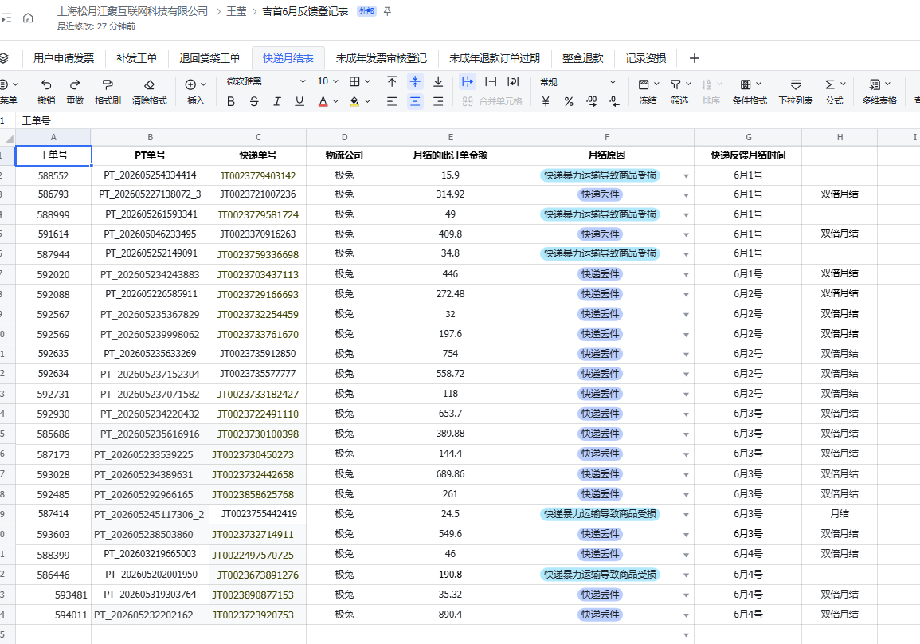

📍 模块三：修改收货地址专属流程

1. 圆通件 (YTO)
- 未打单（无单号）：
- 若同邮费区：让用户在APP【我的-发货订单】自行修改。若修改失败（提示已在打单中），告知用户等有单号了再来找客服改。
- 跨区补邮费（6元改22元）： 让用户搜索【邮费】补拍差价后，客服手工登记。
- 【退款更新】跨区退差价（22元改6元）： 过去是手工登记，现在直接使用系统发送对应差价的【退款卡片】 或【补偿卡片】（水晶/优惠券），让用户自行选择接收即可。
- 已打单（有单号）：
- 在https://kh.yto.net.cn/new/home【圆通客服管家】内点击页面右下方的【专属客服】
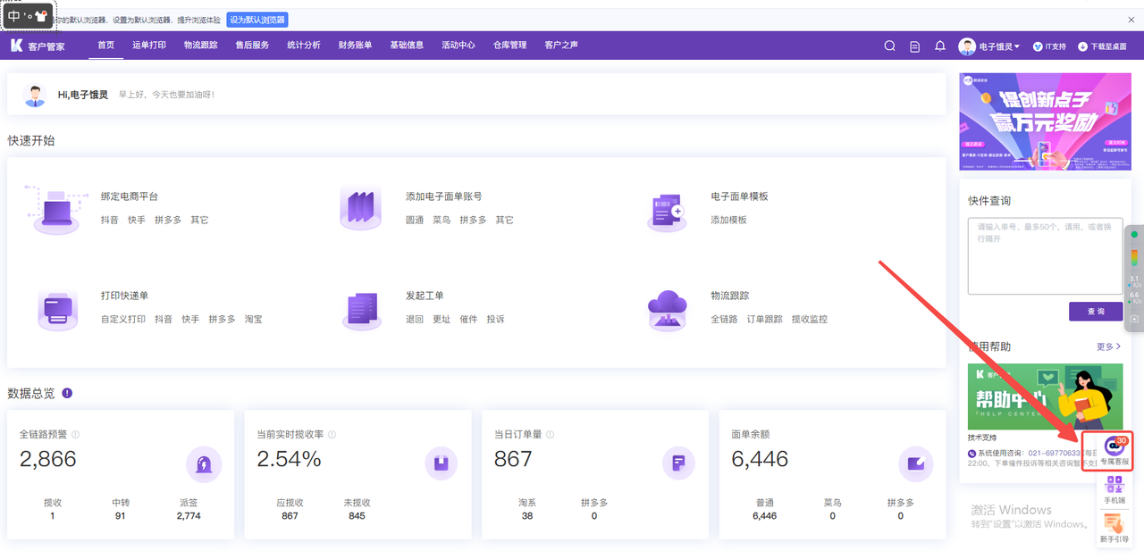

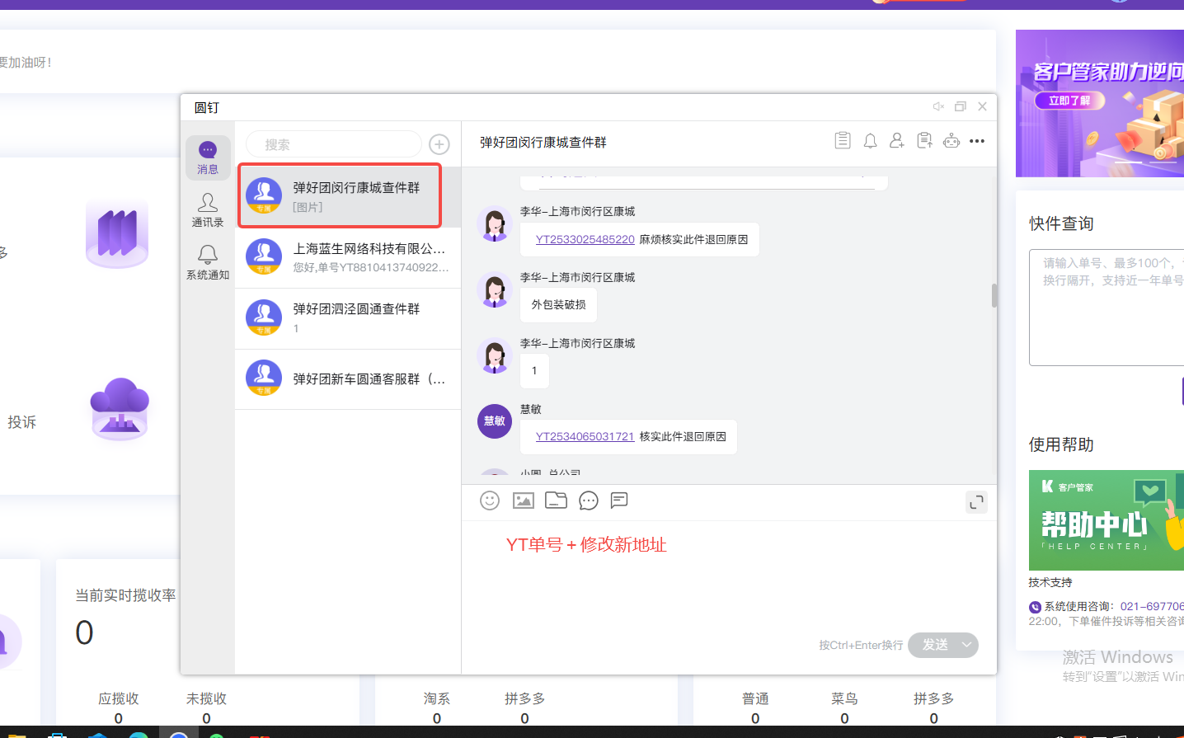

2. 邮政件 (EMS)
- 未打单： 同圆通未打单处理逻辑。
- 已打单： 邮政仅支持同市修改，不支持跨市。复制新地址+单号，在答疑群直接@当日答疑优先处理。

3. 极兔件（JT）
- 未打单： 同圆通未打单处理逻辑。
- 已打单：在【弹好团极兔客服对接群】，发送需要修改的物流单号+最新地址
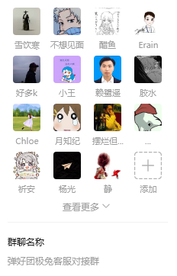
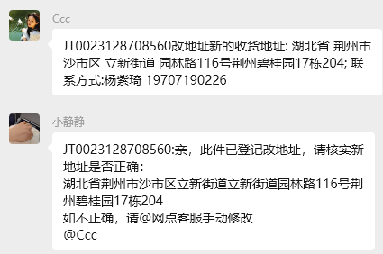

模块四：物流销单
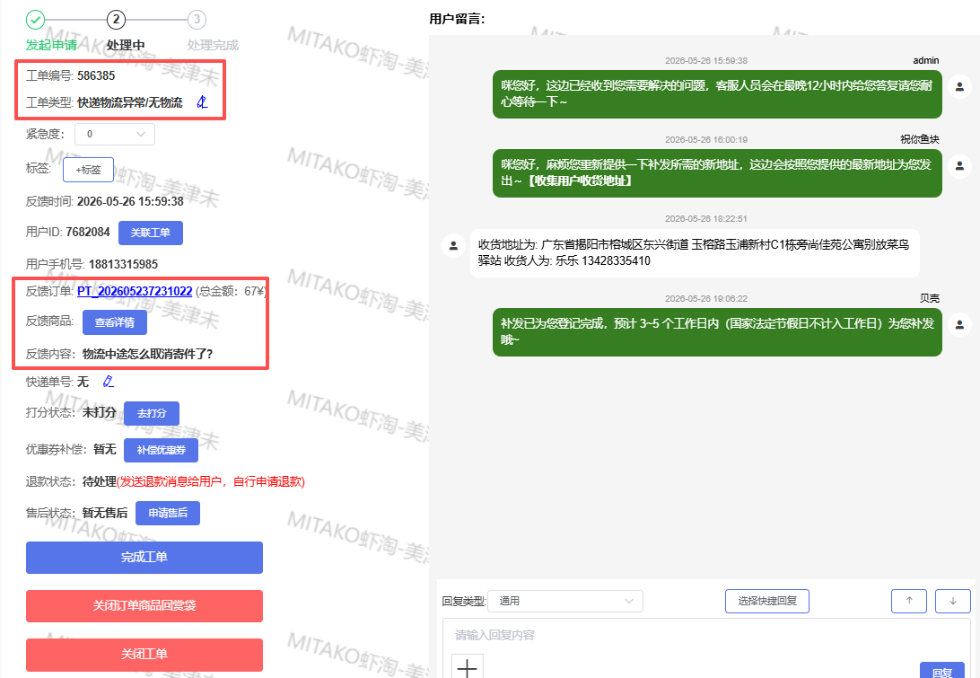

当用户反馈订单物流异常，且后台快递状态显示为“销单”时，需按照以下流程进行处理。
第一步：查状态 通过工单页面点击 PT单号 或进入后台订单管理，确认该包裹物流明确显示标有【销单】
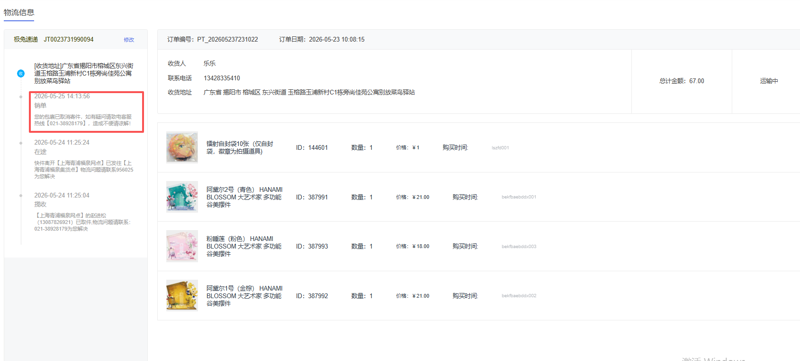
确认条件：
- 订单物流状态明确显示为【销单】
核实完成后，可直接进入补发流程。
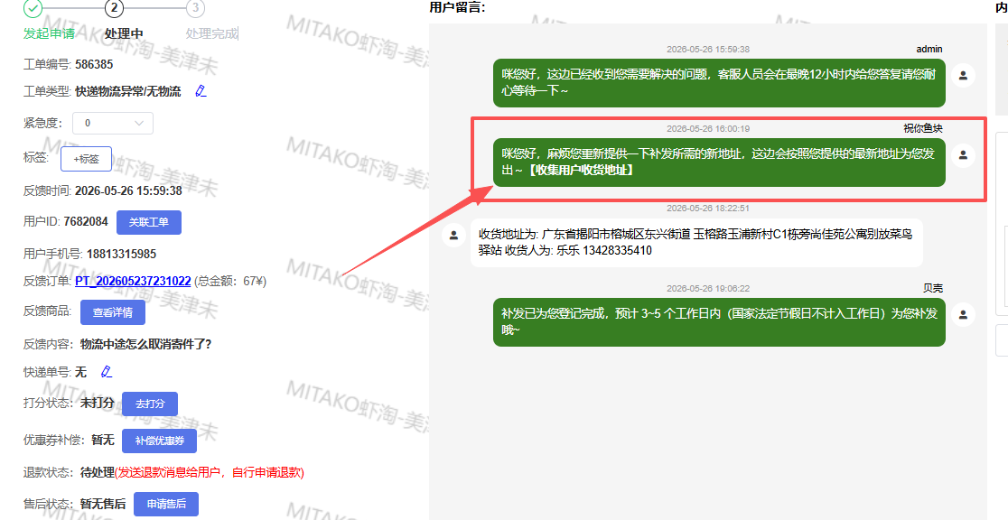
在工单内向用户索要补发地址，用户回复后登记至当月吉首登记表内
【登记补发的同时需要在（快递月结登记表）内进行双倍月结】

💡 SOP 核心纪律
- 退款金额不纠结： 所有因仓库缺货、无品控导致的退款，不要再自己去算邮费是否该退（单件全退，多件按比例，系统卡片已写死逻辑）。直接发退款卡片，系统弹多少就是多少。
- 今日事今日毕： 所有提交给【答疑】核实物流的挂起工单，18点前必须去确认答疑是否回复，有回复的当日必须反馈给用户，绝不允许把物流催单积压到第二天！

